ГЕОМЕТРИЧНИ ФИГУРИ И ТЕЛА
Задача 1. Лицето на правоъгълен триъгълник с катети 2,8 см и 70 мм е:
9,8 кв. см 8,8 кв. см 10 кв. см 9,85 кв. см

Задача 2. Една от страните на триъгълник е 3,4 см, а височината към нея е 4,5 см. Лицето на триъгълника е:
7,60 кв. см 7,65 кв. см 7,5 кв. см 6,65 кв. см

Задача 3. Лицето на успоредник със страна а = 3,2 м и височина към дадената страна h_{a} = 4,4 м е:
14,08 кв. м 13,08 кв. м 14,8 кв. м 14,18 кв. м

Задача 4. Лицето на трапец с основи а = 11,2 см, b = 3,4 см и височина h=0,3 дм е:
21,9 кв. см 20,9 кв. см 21,6 кв. см 22 кв. см

Задача 5. Обиколката на равнобедрен трапец е 26,8 м, бедрото му е 4,3 м, а височината – 3,8 м. Лицето на трапеца е:
34,98 кв. м 34,58 кв. м 35,58 кв. м 34,98 кв. м

Задача 6. Намерете лицето на фигурата ABCDEF(размерите са в см):
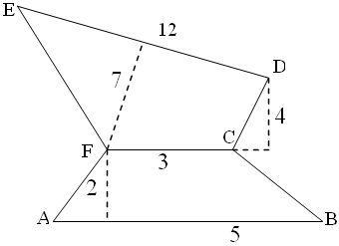
56 кв. см 54 кв. см 112 кв. см 5,6 кв. см

Задача 7. За правоъгълния паралелепипед ABCDA₁B₁C₁D₁ e известно, че измеренията му са 7,6 см; 6,5 cм и 4 cм. Лицето на повърхнината на паралелепипеда е:
211,6 кв. см 215,6 кв. см 200 кв. см 190 кв. см

Задача 8. За правоъгълен паралелепипед знаем, че обемът му е 480 куб. м, а = 6 м и b = 8 м. Големината на с е:
10 м 100 м 1 м 0,1 м

Задача 9. Намерете лицето на фигурата MNPQR (размерите са в м):
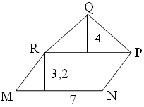
22,4 кв. м 34,6 кв. м 34,06 кв. м 36,4 кв. м

Задача 10. Лицето на повърхнината и обема на куб с а = 0,3 м са:
0,54 кв. м и 0,027 куб. м 5,4 кв. м и 0,27 куб. м
0,54 кв. м и 0,27 куб. м 5,4 кв. м и 0,027 куб. м

